**다해조:(맞춤형 조립식 컴퓨터 소개 사이트)**

조명: 다해줌

조장: 윤동훈

팀원: 김효정, 신지홍, 오종학

1. **프로젝트 제목**

영문 : Prefabricated Computer Recommendation Website

국문 : 조립식 컴퓨터 추천 웹 사이트

1. **프로젝트 개발 목적**

제 4차 산업 혁명의 정보통신 기술의 발달로 스마트시대에 컴퓨터 사용은 불가피하다. 일상 속 깊숙이 자리잡고 있는 디지털 시대에서 특히 이번 코로나19 사태로 인해 글로벌 PC 판매량은 재택근무와 온라인수업의 수요로 인해 2020년 기준 지난해 같은 기간보다 11%나 증가한 것으로 나타났다. 컴퓨터에 대한 지식이 없는 소비자일 경우 AS와 OS,기본 소프트웨어가 제공되는 브랜드PC를 살 확률이 높을 것이다.

하지만 조립PC시장이 점차 활성화됨에 따라 조립PC도 무시할 수 없는 추세이다. 조립 PC 또한 업체별 1~2년간 무상 출장 AS 또한 이루어지고 있으며 조립PC 업체의 경우 조립 과정에 대한 공임비가 포함되다 보니 이마저도 줄이려면 컴퓨터 견적을 직접 만들어 조립을 하는 방법이 있다. 이럴 경우 조립PC는 브랜드PC에 비해 같은 하드웨어 구성일지라도 가격이 최대 30%까지도 차이가 났다.

이처럼 많은 가격이 차이가 나므로 소비자는 자연스레 견적을 만들어 직접 컴퓨터 조립을 하는 경우가 늘어나고 있지만 컴퓨터에 대한 지식이 없는 사용자가 대다수이다. 이럴 경우 쉽고 간편하며 최적의 가격으로 컴퓨터 견적을 만들고자 컴퓨터 추천 사이트를 개발하게 되었다.

1. **프로젝트 개요**

본 프로젝트에선 사용자가 원하는 분류의 컴퓨터의 견적을 볼 수 있도록 하는 기능이 핵심이다. 초기 화면에서 사용자가 분류를 선택할 수 있도록 구현 후 가격의 하한선과 상한선을 사용자가 입력 시 분류 및 가격의 입력 범위와 일치하는 견적이 나타나도록 구현할 것이며 나타난 견적의 부품 리스트들 중 특정 부품을 누르면 부품만을 따로 살 수 있는 링크로 넘어가도록 구현할 것이다.

좌측 카테고리 바에선 부품 별 카테고리가 있으며 예를 들어 CPU 항목을 클릭 시 모든 CPU가 나열되고 이 또한 가격의 하한선을 입력하면 조건에 맞는 부품만 보이도록 구현한다.

또한 로그인을 해야만 사용할 수 있는 질문게시판을 만들어 회원 간

질문 및 답변, 댓글 기능을 사용 할 수 있도록 구성하고 관리자와 회원 간의 1:1건의게시판을 구현하여 보다 사용자가 사이트에 불편함이 없도록 구현하려 합니다.

1. **시스템 구성도**

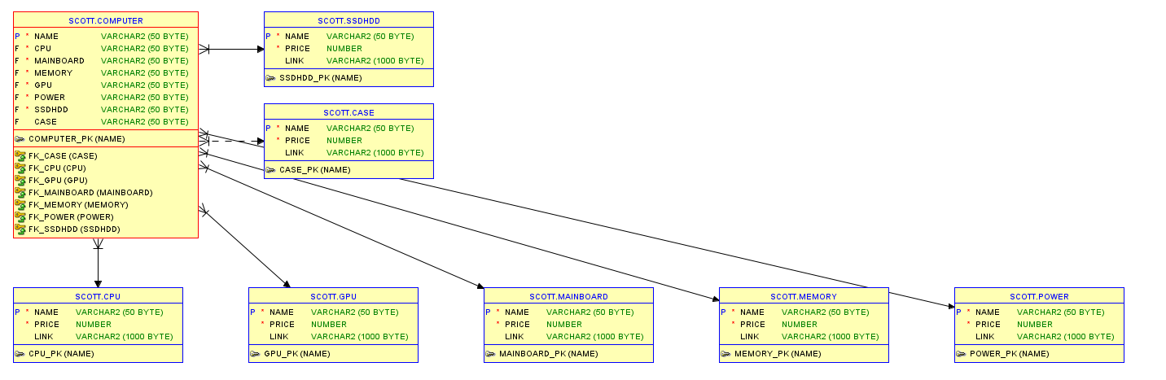

그림1) 다해조 구성도

1. **시스템 특징 및 장점**

* 컴퓨터에 대한 지식이 없더라도 쉽고 간편하며 최적의 가격으로 이루어진 컴퓨터 견적 추천
* 견적 추천 외 회원 간 질문게시판의 소통으로 인한 사이트 활성화
* 견적에 대한 이의, 사이트 이용불만사항 등을 피드백 받을 수 있는 1:1 문의 게시판

1. **사용기술**

* Java
* JavaScript
* JSP
* Apache Tomcat 9.0
* Oracle

1. **업무분장**

**- DB테이블구상, DB 데이터삽입: 김효정, 신지홍, 윤동훈 , 오종학**

**- CSS(화면) : 윤동훈**

**- 로그인,회원가입 : 신지홍**

**-로그인**

**-회원가입**

**-로그인상태 표시**

**- Board관련기능(게시판) : 윤동훈, 신지홍 , 오종학**

**-질문답변게시판 : 신지홍**

**-1:1 건의게시판**

**-공지게시판(관리자만사용) : 오종학, 윤동훈**

**- 추천 알고리즘 설계 : 김효정, 오종학**

**- 메인알고리즘**

**-사무용**

**-게임용**

**-그래픽작업용**

**- 카테고리 페이지 설계 : 윤동훈 신지홍**

**-가격별 정렬 알고리즘: 윤동훈, 오종학**

**-부품나열 : 신지홍**